日本熊野古道徒步+遗产修复义工（学校版） 5 Days
关西机场-纪伊田边-近露王子-川汤温泉-發心門王子-本宫大社-速玉大社-胜浦

线路类型：亲子徒步
天数：5天
综合强度：1星
最小参团年龄：8岁
参考成团人数：10-25人

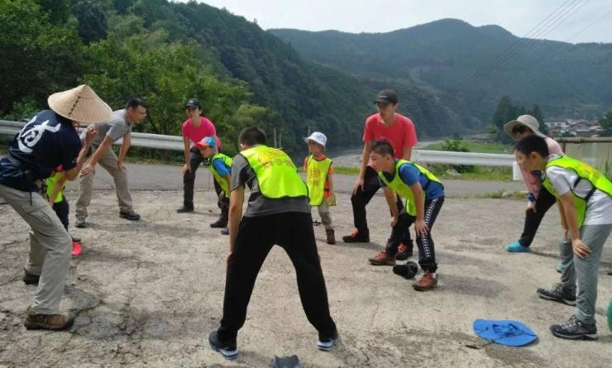

日本熊野，绿茵丛中，铺有一条青苔石阶的古道，环抱着熊野三山，自平安时代以来就是古人的心灵朝圣之路。它拥有历史遗留的古迹和石碑和大自然恩赐的温泉、瀑布，古道交错复杂，通往各个重要佛祠，形成了独特的朝圣路径网，覆盖纪伊半岛南部地区、大阪南部。沿途青山绿水，风景如画，美不胜收。鼎盛时期的熊野古道绵延400多公里，而目前仅剩下断断续续的数十公里。为了更好地保护此处世界文化遗产，熊野古道上长期活跃着一批志愿者，用他们的付出延续古迹的生命，此次我们的孩子也将加入成为其中的一员。徒步丈量这条古道，让孩子们在宁静的山野中找到神圣仪式感的同时，也参与维护古道的工作，使熊野之行更具意义。

行程亮点：
▪ 世界文化遗产徒步熊野三山开启户外启蒙之旅
▪ 了解日本传统建筑文化，参与修复世界文化遗产
▪ 旧学校改建的日式营地，走近日式校园时光
▪ 体验日式特色美食和天然温泉旅馆，“吃饭和沐浴”中也能了解当地文化
▪ 造访全日最大金枪鱼市场，了解日本港口文化，学习分辨金枪鱼种类
▪ 与圣地亚哥之路共通巡礼，领取官方认证双朝圣证书
▪ 当地专家向孩子们娓娓道来千年古道的前世今生
▪ 行李接驳无后顾，完备的亲子后勤保障

行程难度分级：
本行程的难度级别为1星。（请参见行程后的户外难度等级说明）

行程安排

D1 到达关西机场（Kansai International Airport） - 纪伊田边（Kii-Tanabe）

行程：
主题：《小探险家在熊野古道起点》——熊野古道的开营典礼；欢迎晚宴
出于您出行方便的考虑以及保证行程的顺利进行，我们建议您选择当天下午14点之前抵达关西国际机场的航班，统一接机前往熊野古道的门户－纪伊田边（Kii-Tanabe），我们的领队将在这里迎接您的到来。
备注：无法在机场统一集合的队员可以乘坐JR线前往纪伊田边，我们将在16:30抵达田边汇合
傍晚我们将举行一场熊野古道开营典礼（Opening Ceremony）（根据航班到达时间，我们也有可能将开营典礼放于第二天早上），领队会为您和孩子初步道来熊野古道的背景故事、当地的人文历史，我们也将享用当地乡村传统美食，田边连接山脉背靠大海孕育了丰富的美食资源。
晚餐前我们安排了一场代表日本文化的茶艺课（Tea Ceremony），为大家讲解茶艺的精髓，体验制茶。
晚餐后乘出租车送回民宿住宿。
备注：请您于14点前飞抵大阪关西机场，由于场地时间安排等困难，茶艺课无法调整至其他日期。如果晚于抵达时间则视为放弃课程，将不再退还费用。
住宿：Akizuno Garten（或同级）
餐饮：早餐；午餐（自理）；晚餐（欢迎晚宴）

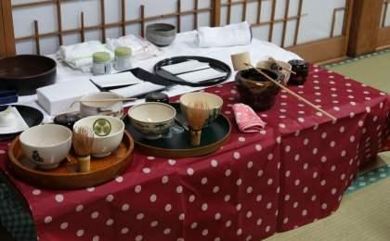 | 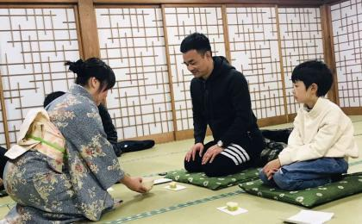

D2 纪伊田边（Kii-Tanabe） - 近露王子（Chikatsuyu-oji） - 川汤温泉（Kawayu Onsen）

行程：
主题：《小探险家在熊野古道途中》——世界文化遗产徒步；户外识图
早餐后，我们将乘车前往徒步的起点“雾中村”之称的高原（Takahara），开启户外启蒙（Outdoor Enlightenment）课教育，派发徒步路线地图，不妨试着让孩子依据地图路标、辨别方向，培养孩子独立思考的能力。
我们继续徒步至熊野古道中边路上的标志——牛马童子（Gyubadoji）。由于是徒步的第一天，我们在稍事休息后适当对孩子们进行精神鼓励，让孩子们逐渐适应徒步节奏，感受徒步乐趣，增强责任感与意志力，不轻言放弃，这是稍有难度的一天。最后徒步到近露王子（Chikatsuyu-oji），乘车前往汤川住宿。

住宿：KAWAYU MIDORIYA（或同级）
餐饮：早餐（酒店）；午餐（野餐）；晚餐（酒店）
徒步距离：9公里
徒步时间：5-6小时
累计升降：+500/-400米

人文亮点：

川汤温泉
川汤温泉是一处天然地热温泉，位于熊野川支流的奥托河（Oto River）上。“Kawa”的意思是”河流“、”yu“的意思是“热水”。在川汤温泉，你不仅能享受到天然温泉水的舒适，还能观赏到澄澈如水晶的温泉景观。

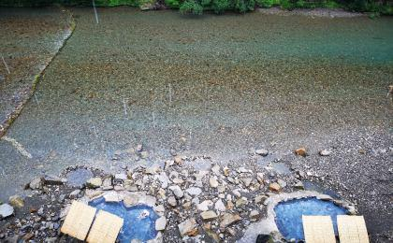 | 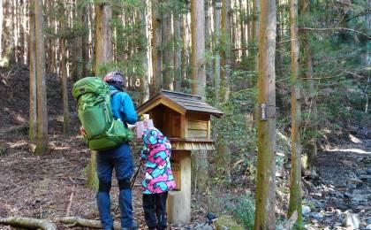

D3 川汤温泉（Kawayu Onsen） - 發心門王子（hosshinmon-oji） - 川汤温泉（Kawayu Onsen）

行程：
主题：《小探险家在熊野古道途中》——世界文化遗产修复＋徒步；本宫大社
在民宿中享用早餐之后，我们先乘车抵达熊野本宫遗产馆（Kumano Hongu Heritage Center），在这里参加文化遗产修复知识讲座，由专家导师讲解熊野特有建筑（被评为UNESCO）和遗产修复的注意事项。为了更好地保护此处世界文化遗产，熊野古道上长期活跃着一批志愿者，对古道进行修复等作业，今天我们的小探险家也是其中的一员。
再出发前往发心门王子（Hosshinmon-oji），这是途中重要的王子社之一，王子社是沿途的神社遗址，自平安时代起就在朝圣的路上担任着驿站和指引方向的地标作用。小探险家会在老师的指导下搬运修复所需的沙土等建筑材料，在完成最重要的七公里徒步的同时，作为志愿者参与到古道修复作业当中，为文化遗产的留存尽一份力量。随后抵达熊野本宫大社（Kumano Hongu Taisha），这是日本最重要的神社之一，更被誉为木质结构建筑中的奇迹，传闻它象征凡间与神界的路口，拥有世界上最大的鸟居（TorriGate）。午餐后讲解遗产馆，最后我们乘车前往温泉酒店，在舒适的温泉中放松自己，结束充实的一天。
住宿：KAWAYU MIDORIYA（或同级）
餐饮：早餐（酒店）；午餐（野餐）；晚餐（酒店）
徒步距离：7公里
徒步时间：2-3小时
累计升降：+200/-100米

人文亮点：

川汤温泉
川汤温泉是一处天然地热温泉，位于熊野川支流的奥托河（Oto River）上。“Kawa”的意思是”河流“、”yu“的意思是“热水”。在川汤温泉，你不仅能享受到天然温泉水的舒适，还能观赏到澄澈如水晶的温泉景观。

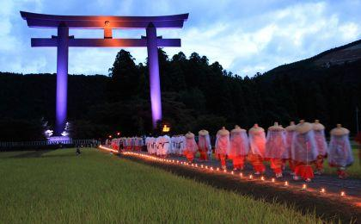 | 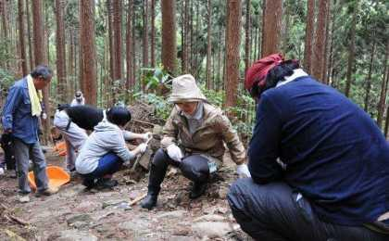

D4 川汤温泉（Kawayu Onsen） - 本宫大社（Kumano Hongu Taisha） - 速玉大社（Hayatama Taisha） - 胜浦（Katsuura）

行程：
主题：《小探险家在熊野古道途中》——世界文化遗产徒步；造访千年古镇汤峰；朝拜速玉大社
今天我们出发从本宫馆开始，徒步同样是世界文化遗产的“大日越（Dainichi-goe）”。一路满是文化古迹，向导老师继续为我们讲述这条千年古道的前世今生。随后我们在汤峰小镇听着小栗判官的传说，孩子们可以开始他们愉快的动手环节，温泉水煮鸡蛋。
下午我们乘车前往熊野速玉大社（Hayatama Taisha）朝拜，速玉大社的神宝馆展示着很多熊野信仰的历史资料、重要文化遗产，还有各种民俗风情旧物，意趣盎然。最后乘坐火车前往温泉胜地纪伊胜浦（Kii-Katsuura）休息，孩子们将体验日式火车的魅力，观赏沿途风景。
住宿：MINSHUKU KOSAKAYA（或同级）
餐饮：早餐（酒店）；午餐（野餐）；晚餐（酒店）
徒步距离：4公里
徒步时间：1-2小时
累计升降：+200/-50米

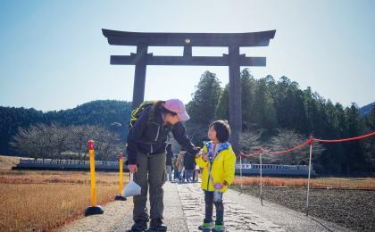 | 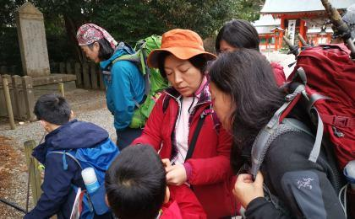

D5 胜浦（Katsuura）；返程或继续延展行程

行程：
主题：《小探险家在熊野古道终点》——世界文化遗产徒步；朝拜那智大社；世界遗产之路大门坂；造访那智瀑布；参观胜浦金枪鱼市场
起早参观日本最大的胜浦金枪鱼市场（Katsuura Tuna Market）（鱼市场在休捕期或淡季会停市），孩子们将体验日本的港口文化，学习分辨鱼的种类。从大门坂古道出发前往熊野那智大社（Nachi Taisha），穿越茂密的森林，走过崎岖的小路，像真正的探险家一样，孩子和我们互相帮助。参观完熊野那智大社和青岸渡寺（Seiganto-ji）后，最后来到日本第一瀑布那智瀑布（Nachi Waterfall），涤荡身心，孩子们欣赏到瀑布的壮丽，甚至还能观赏到彩虹。瀑布脚下设有不少地道小卖店，木雕面具、特色摆设、精致小玩具都深受孩子们的喜爱，也很适合作为伴手礼馈赠小伙伴。
最后将根据航班情况采买伴手礼，乘坐JR线离开，体验日本高铁同中国高铁的不同之处，结束精彩旅程。如果您需要继续在胜浦停留一晚请提前告知我们。
强烈推荐您预订晚上19:00之后的航班，JR线返程时间需要4小时。
住宿：自理
餐饮：早餐（酒店）；午餐（自理）；晚餐（自理）
徒步距离：4公里
徒步时间：1-2小时
累计升降：+200米

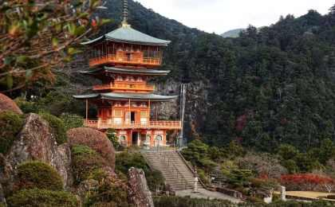 | 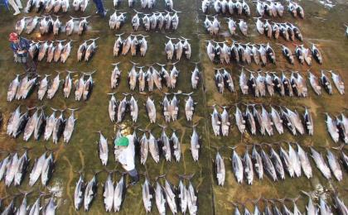

行程说明：
特别注意：仅为品牌宣传和目的地渲染所制作的部分微信稿和其他类似宣传海报，视频等，不作为我方最终准确的细节行程依据，同时也不作为报价的依据。
以上宣传内容为展示内容，仅供参考。感谢理解。

参考酒店清单

第1晚：纪伊田边 - Akizuno Garten（或同级）

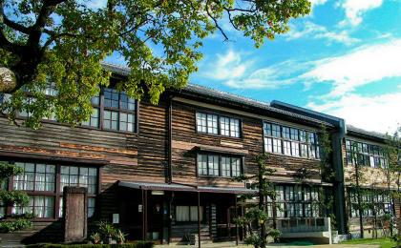 | 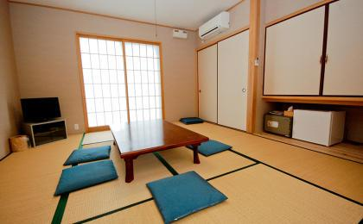

第2至3晚：川汤温泉 - KAWAYU MIDORIYA（或同级）
“早餐好吃，有室内室外两种温泉，特别喜欢室外的，可以边泡边看对面的森林，晚上会布满星空，很疗愈。員工服務超好！东西好吃！”

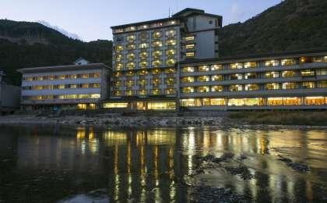 | 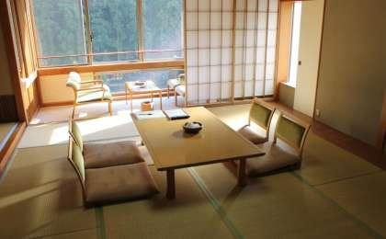

第4晚：胜浦 - MINSHUKU KOSAKAYA（或同级）
“ 小阪温泉民宿就在JR紀伊勝浦附近，出站步行5分鐘就到，民宿對面就是便利店，附近步行5分鐘就是紀伊浦勝的商業街，吃飯很方便，也很便宜。店主是個非常熱心的人，最難忘記的居然是在民宿泡澡完後喝他家的涼涼的綠茶，太舒服了。”

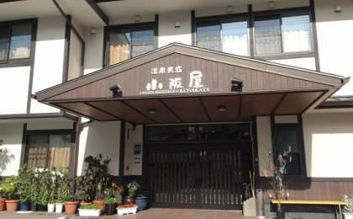 | 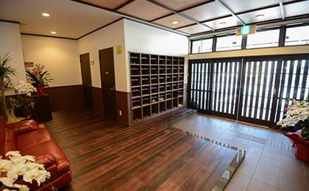

住宿说明：
鉴于户外行程的特殊性，我方对于酒店 / 住宿的定义，可能包括：
1. 标准酒店（独立卫浴）；
2. 酒店式公寓（我方为独立的公寓，公寓内我方自己团员公用卫浴，比如四室两厅两卫）；
3. 高山小屋（多人间，一般为公用卫浴）；
4. 特色营地：2-4人间；一般公用卫浴，部分独立卫浴；
非经特别说明，我们所有的住宿均为酒店或者酒店式公寓（大床或者双床需要提早预约，默认是双床）；

所有最后的住宿清单，请以我方最终发送的排期行程文件（含具体行程日期）和行程确认书为准。我方会给予最为准确的说明。

参考餐饮清单

日期 | 早餐 | 午餐 | 晚餐
D1 |  | 自理 | 欢迎晚宴
D2 | 酒店 | 野餐 | 酒店
D3 | 酒店 | 野餐 | 酒店
D4 | 酒店 | 野餐 | 酒店
D5 | 酒店 | 自理 | 自理

户外补充说明

本行程所涉及的参考线路图：
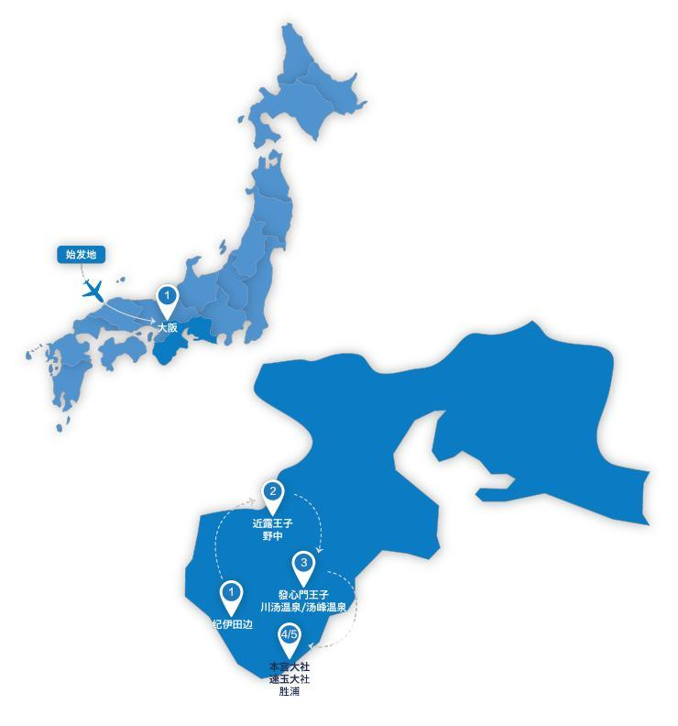

本行程所涉及的户外活动及难度级别：
 | 徒步 | 骑行 | 登山 | 漂流 | 浮潜 | 潜水 | 航行 | 游猎
0.5星（亲子）
1星
2星
3星
4星
5星
6星
7星

难度级别说明如下：

0.5星（亲子）
人群： | 完全针对中国的家庭和孩子的实际情况，分为4-6岁组，6-12岁组以及12岁以上组；
设计理念： | 户外启蒙；
强度： | 每天的行走时间不超过2小时，可能涉及以徒步、登山或漂流为代表的各种运动组合，专门为中国市场定制的难度等级，一般来说适合所有4岁以上的孩子
户外风险： | 完全可控；极低；全套专业和规范流程；
参加要求： | 身体健康；满足年龄需求；无需任何户外经验；无需任何特殊户外装备；

1星
人群： | 针对没有任何户外经验，或者有1年以内户外经验；追求不一样的旅行体验的体验性人群；
设计理念： | 户外教育；户外进阶；不一样的旅行；
强度： | 每天的行走时间不超过4小时，可能在公路，步道，山野小径
户外风险： | 完全可控；较低；全套专业和规范流程；
参加要求： | 身体健康；对体验旅行的理念有认知并认同；无需任何户外经验；基础户外装备；

2星
人群： | 针对没有任何户外经验，或者有1年以内户外经验；追求不一样的旅行体验的体验性人群；
设计理念： | 户外教育；户外进阶；不一样的旅行；
强度： | 每天的行走时间在4-5小时，可能在公路，步道，山野小径，或者峡谷穿越
户外风险： | 完全可控；较低；全套专业和规范流程；
参加要求： | 身体健康；对体验旅行的理念有认知并认同；无需任何户外经验；基础户外装备；

3星
人群： | 需要有1年以上户外经验或者完全符合需求的体力；追求不一样的旅行体验的体验性人群；可能需要接受我们的电话访问；
设计理念： | 户外教育；户外挑战；户外改变你的世界；
强度： | 每天的平均徒步时间5小时，平均爬升度在600-800米，平均徒步距离15公里
户外风险： | 有一定户外风险；安全完全可控；全套专业和规范流程；
参加要求： | 身体健康；对体验旅行的理念有认知并认同；需要一定户外经验；需要相应的户外装备；无需特别的技术装备；

4星
人群： | 需要有1年以上户外经验或者完全符合需求的体力；追求不一样的旅行体验的体验性人群；可能需要接受我们的电话访问；
设计理念： | 户外教育；户外挑战；户外改变你的世界；
强度： | 每天的平均徒步时间6小时，平均爬升度在700-1000米，平均徒步距离15-18公里，可能有部分路段高海拔
户外风险： | 有一定户外风险；安全完全可控；全套专业和规范流程；
参加要求： | 身体健康；对体验旅行的理念有认知并认同；需要一定户外经验；需要相应的户外装备；无需特别的技术装备；

5星
人群： | 需要2年以上户外经验；对于体力要较高需求；追求不一样的旅行体验的体验性人群；需要接受我们的电话访问和筛选；
设计理念： | 户外挑战；户外改变你的世界；
强度： | 每天的平均徒步时间6-7小时，平均爬升度在1000米以上，同时/或者平均徒步距离20公里，部分路段高海拔，可能包含部分登顶（容易）
户外风险： | 有户外风险；全套专业和规范流程；需要对风险和难度有心理认知；
参加要求： | 身体健康；对户外旅行的理念有认知并认同；需要2年以上户外经验；需要相应的户外装备；可能需要特别的技术装备；

6星
人群： | 需要2年以上户外经验；对于体力要较高需求；追求不一样的旅行体验的体验性人群；需要接受我们的电话访问和筛选；
设计理念： | 户外挑战；户外改变你的世界；
强度： | 每天的平均徒步时间7-8小时，平均爬升度在1000米以上，同时/或者平均徒步距离20公里，部分路段高海拔，部分路段需要结组，需要具备阿式登山技巧
户外风险： | 有户外风险；全套专业和规范流程；需要对风险和难度有心理认知；
参加要求： | 身体健康；对户外旅行的理念有认知并认同；需要2年以上户外经验；需要相应的户外装备；可能需要特别的技术装备；

7星
人群： | 需要相应领域的成熟户外经验；对体力和毅力都有完美的需求；追求高难度等级的户外挑战和极限之美；需要接受我们的履历筛选和实地考察；
设计理念： | 户外挑战；极限户外；
强度： | 每天的平均徒步时间超过8小时，平均爬升度在超过1000米，同时/或者平均徒步距离20公里以上，部分路段高海拔，部分路段需要结组，需要具备阿式登山技巧
户外风险： | 有较强户外风险；全套专业和规范流程；需要充分了解风险；
参加要求： | 不做定义；按实际选择线路，活动和日期量身定制；

来自我们的专业外籍户外领队：户外出行提醒 & 户外装备建议

本行程连续几日徒步，建议携带登山双杖，穿对脚腕有足够保护的登山鞋。

头部 | 防晒帽 | 其他用品 | 洗漱用品
 | 保暖帽 |  | 防晒霜
 | 太阳镜 |  | 防晒唇膏
 | 头巾 |  | 驱蚊液
上身 | 冲锋衣（防风水外套） |  | 多功能转换插头
 | 排汗长袖内衣 |  | 相机
 | 羽绒服 |  | 卫生用品
 | 速干衣 |  | 外币现金
 | 女士运动内衣 |  | 多币种信用卡
下身 | 冲锋裤（防水防风裤） |  | 个人常备药物
 | 排汗保暖长裤 |  | 湿纸巾或毛巾
 | 速干裤 |  | 个人口味零食
 | 内裤 |  | 能量棒
足部 | 中低帮徒步鞋
 | 运动鞋
 | 拖鞋
手部 | 抓绒手套
基础装备 | 登山杖
 | 日登山包
 | 头灯及备用电池
 | 水袋或户外水壶水杯
 | 防水袋
 | 保温壶
 | 羊毛袜

